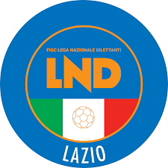 LEGA NAZIONALE DILETTANTI
COMITATO REGIONALE LAZIO
SELEZIONE RAPPRESENTATIVA CALCIO A CINQUE 2022- 2023
SCHEDA DI SEGNALAZIONE GIOCATORE

CATEGORIA | UNDER 19 | UNDER 17 | UNDER 15 | FEMMINILE
CATEGORIA
Con la presente si segnalano al Selezionatore della Rappresentativa Regionale i seguenti calciatori:
Società | Responsabile tecnico
Telefono | e-mail

PRIMO NOMINATIVO
Cognome e Nome |  |  | Data di nascita |  | Telefono
RUOLO
PORTIERE | ULTIMO | LATERALE |  | UNIVERSALE |  | PIVOT

SECONDO NOMINATIVO
Cognome e Nome |  |  | Data di nascita |  | Telefono
RUOLO
PORTIERE | ULTIMO | LATERALE |  | UNIVERSALE |  | PIVOT

Timbro della Società
Il presidente
DA TRASMETTERE AL COMITATO REGIONALE LAZIO
email: m.tosini@lnd.it - r.cencini@lnd.it – lazio.segreteriac5 @lnd.it

